Corso: Linguaggi Formali e Compilatori

GeoScript

Manuale d’uso

Guida completa e approfondita alla programmazione di grafica vettoriale

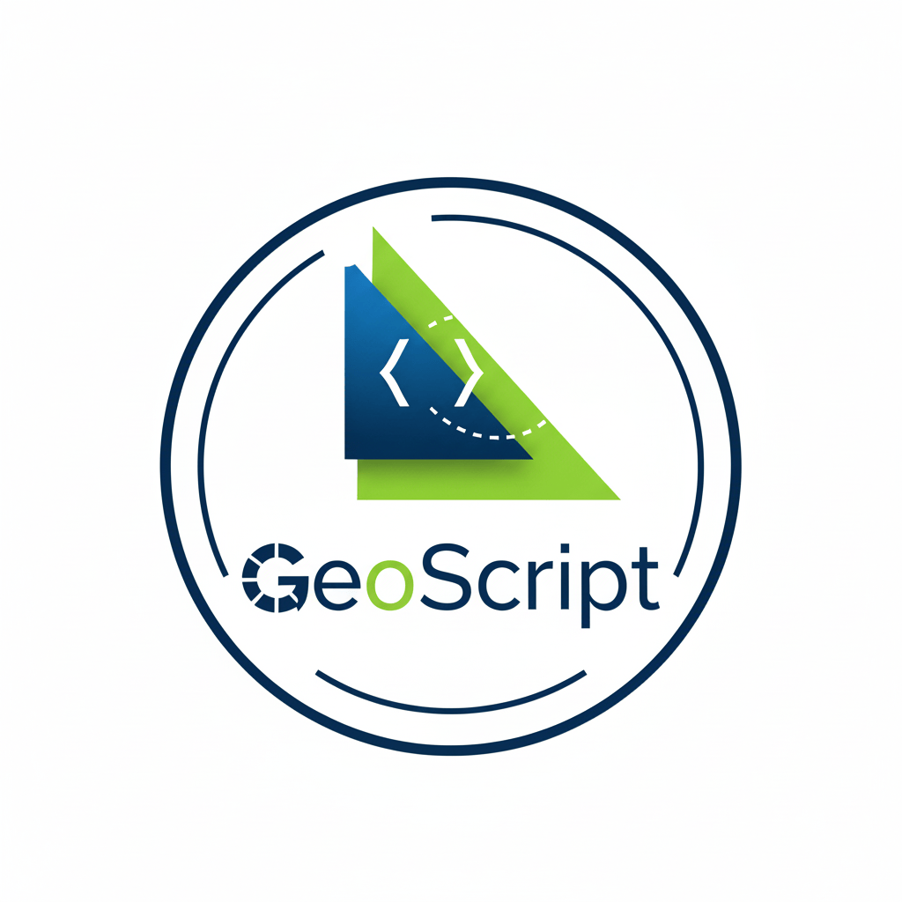

Studenti:
Cesari Matteo [Mat. 1073570]
Girolamo Davide [Mat. 1073645]

Indice dei Contenuti

Introduzione 4
Cos'è GeoScript: Visione e Scopo 4
La Filosofia del Linguaggio 4
Prerequisiti e Destinatari 4
Installazione e Avvio dell'Applicazione 5
Requisiti di Sistema 5
Procedura di Installazione 5
Lancio dell'Applicazione 5
Fondamenta del Codice 6
Creazione di uno Script 6
Il Sistema di Coordinate 6
L'importanza dei Commenti e della Leggibilità 7
Definizione dell'Ambiente e Configurazione 8
Il comando CANVAS 8
Gestione Avanzata dei Colori (DEF): Costanti e Temi 8
Logica dei Dati: Variabili ed Espressioni 9
Variabili Mutabili (VAR) 9
Operatori Matematici e Calcolo Dinamico 9
Espressioni Parametriche nelle Coordinate 10
Primitive Grafiche 11
Forme Rettangolari 11
Forme Curvilinee 11
Tracciati Lineari 11
Poligoni e Geometria Complessa 12
Annotazioni e Tipografia 12
Stile, Attributi e Gerarchia Visiva 13
Il Colore in GeoScript 13
Ordine di Disegno 13
Controllo del Flusso: L'Intelligenza del Codice 14
Logica Condizionale (IF/THEN/ELSE) 14
Cicli e Iterazioni (WHILE) 14
Iterazioni Determinate (FOR) 15
Esempi Avanzati e Casi d'Uso 17
Generazione Procedurale: "Il Tunnel" 17
Visualizzazione Dati: Grafico a Barre Parametrico 18
Modern Art 19

Introduzione

Cos'è GeoScript: Visione e Scopo
GeoScript è molto più di un semplice strumento di disegno; è un linguaggio di programmazione Domain-Specific (DSL) creato specificamente per colmare il divario tra codice e rappresentazione visiva. Progettato per la generazione rapida di grafica vettoriale (SVG), GeoScript offre un'alternativa potente ai software di grafica tradizionali basati su interfaccia ("point-and-click") e alla codifica manuale di file SVG, che può risultare verbosa e incline a errori.
Mentre un artista tradizionale usa pennello e tela, un utente GeoScript usa logica e matematica. Questo approccio permette di creare non solo immagini statiche, ma "ricette" visive che possono generare infinite variazioni cambiando pochi parametri iniziali. È ideale per la creazione di pattern complessi, frattali geometrici, layout architettonici semplificati e grafici basati sui dati.

La Filosofia del Linguaggio
GeoScript adotta un paradigma imperativo e strutturato. Questo significa che ogni riga di codice è un ordine diretto ed esplicito impartito a un "pittore virtuale".
La filosofia alla base della sintassi è la leggibilità. Comandi come LINE FROM (0,0) TO (100,100) sono auto-esplicativi, leggibili quasi come una frase in lingua inglese. Tuttavia, sotto questa semplicità sintattica si nasconde la potenza di un vero linguaggio di programmazione, completo di:
- Astrazione: Uso di variabili per non ripetere valori.
- Controllo: Strutture decisionali (IF) per alterare il disegno in base ai dati.
- Automazione: Cicli (FOR, WHILE) per eseguire operazioni ripetitive migliaia di volte senza fatica.

Prerequisiti e Destinatari
GeoScript è stato progettato per essere accessibile. Non è richiesta una laurea in informatica o anni di esperienza in computer graphics.
- Per il principiante: È un ottimo modo per imparare i concetti base della programmazione (variabili, loop, coordinate) con un feedback visivo immediato.
- Per l'esperto: Offre un modo rapido per prototipare visualizzazioni o generare asset grafici programmatici senza il peso di librerie grafiche complesse.
Una conoscenza elementare di geometria cartesiana (asse X e Y) è l'unico vero requisito tecnico.

Installazione e Avvio dell'Applicazione

Requisiti di Sistema
Per eseguire GeoScript, il sistema deve soddisfare i seguenti requisiti:
- Java Development Kit (JDK): Versione 8 o superiore.
- Librerie Esterne: antlr-runtime.jar (necessaria per interpretare la grammatica).
- Spazio su Disco: Minimo (meno di 10MB per i file compilati).

Procedura di Installazione
GeoScript non richiede un installer grafico; è un'applicazione basata su Java.
- Scarica il progetto: Assicurati di avere la cartella con i file .class (o il file .jar se generato) e la cartella delle librerie.
- Configura il Classpath: Assicurati che il file antlr-runtime.jar sia incluso nel percorso delle librerie del tuo progetto.

Lancio dell'Applicazione
L'applicazione viene lanciata da riga di comando (Terminale o CMD). Il compilatore legge un file di testo (es. test.geo) e genera il file output.svg.
Comando tipico per la compilazione (se non usi un IDE come Eclipse o IntelliJ):
java -cp ".;lib/antlr-runtime.jar" myCompilerPackage.Main test.geo

Fondamenta del Codice

Creazione di uno Script
Un file sorgente GeoScript (con estensione .geo) viene interpretato sequenzialmente, dall'alto verso il basso. La punteggiatura è cruciale: ogni singola istruzione deve terminare obbligatoriamente con un punto e virgola ;. Questo segnala al compilatore che il comando è concluso.
Un programma ben strutturato segue generalmente questo flusso logico, che garantisce stabilità e manutenibilità:
- Setup dell'Ambiente: Definizione delle dimensioni della tela (CANVAS).
- Definizione delle Costanti: Assegnazione di nomi ai colori (DEF) per creare una palette coerente.
- Stato Iniziale: Dichiarazione e inizializzazione delle variabili (VAR) che verranno usate per calcoli o posizionamenti.
- Logica e Rendering: Il cuore del programma, dove avvengono i calcoli e i comandi di disegno effettivi.

Il Sistema di Coordinate
GeoScript utilizza il sistema di coordinate standard per la grafica computerizzata (raster e vettoriale), che differisce leggermente da quello appreso in matematica alle scuole superiori.
- Origine (0, 0): Si trova nell'angolo in alto a sinistra della tela.
- Asse X (Orizzontale): I valori positivi crescono verso destra.
- Asse Y (Verticale): I valori positivi crescono verso il basso.
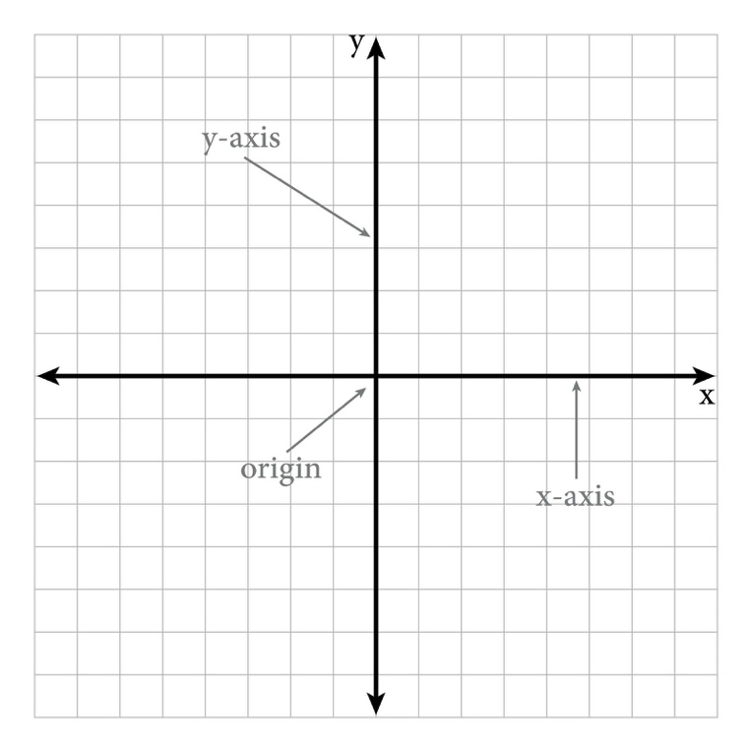
Implicazioni pratiche:
- Un punto (100, 200) è spostato di 100 pixel a destra e 200 pixel in basso rispetto all'origine.
- Aumentare la Y significa "scendere" nella pagina.
- Coordinate negative (es. -50, -50) sono tecnicamente valide ma disegneranno fuori dall'area visibile della tela (off-canvas).

L'importanza dei Commenti e della Leggibilità
Scrivere codice che funziona è solo metà del lavoro; scrivere codice leggibile è l'altra metà. GeoScript supporta commenti che vengono ignorati dal compilatore ma sono preziosi per l'essere umano.
- Commenti di linea (//): Utili per brevi annotazioni a margine.
- Commenti a blocco (/* ... */): Ideali per descrivere sezioni complesse o per disabilitare temporaneamente blocchi di codice durante il debugging.
Esempio di Buona Pratica:
// --- Sezione Sfondo ---
/* Disegno un rettangolo grande quanto il canvas
per simulare un colore di background */
RECT AT (0,0) SIZE (800,600) FILL #EEEEEE;

Definizione dell'Ambiente e Configurazione

Il comando CANVAS
Il comando CANVAS definisce i confini del tuo grafico. Sebbene il compilatore possa avere dei default, definire esplicitamente il canvas è fondamentale per garantire che le proporzioni del tuo disegno siano corrette su qualsiasi dispositivo.
Sintassi:
CANVAS(larghezza, altezza);
Esempio:
CANVAS(1920, 1080); imposta una tela in risoluzione Full HD. Tutte le coordinate successive dovrebbero idealmente rientrare in questi limiti (0-1920 per X, 0-1080 per Y).

Gestione Avanzata dei Colori (DEF): Costanti e Temi
Invece di disseminare codici esadecimali criptici (es. #FF5733) in tutto il codice, GeoScript incoraggia l'uso di definizioni semantiche tramite DEF. Questo crea delle costanti che non cambiano durante l'esecuzione.
Vantaggi dell'uso di DEF:
- Leggibilità: fill rosso_fuoco è più chiaro di fill #FF4500.
- Manutenibilità (Temi): Se decidi di cambiare il "rosso" in "blu" per tutto il disegno, devi modificare solo una riga all'inizio del file, invece di cercare e sostituire centinaia di valori.
Sintassi:
DEF nome_costante = #RRGGBB;

Esempio di Palette:
DEF primary_color = #3498DB; // Blu
DEF accent_color = #E74C3C; // Rosso
DEF text_color = #2C3E50; // Grigio scuro

Logica dei Dati: Variabili ed Espressioni
La vera potenza di GeoScript emerge quando si smette di usare numeri fissi e si inizia a usare la matematica dinamica.

Variabili Mutabili (VAR)
A differenza di DEF, che definisce valori immutabili (colori), VAR definisce contenitori numerici il cui valore può cambiare nel tempo. Le variabili rappresentano lo "stato" del tuo programma: contatori di cicli, posizioni correnti, dimensioni calcolate.
Sintassi:
VAR nome_variabile = espressione;
Esempio Dinamico:
VAR step = 50;
VAR posizione_x = 0;
// Ora posso incrementare posizione_x in un ciclo
posizione_x = posizione_x + step;

Operatori Matematici e Calcolo Dinamico
GeoScript supporta le quattro operazioni fondamentali, permettendo di calcolare posizioni e dimensioni "al volo".
- “+” (Somma)
- “-“ (Sottrazione)
- “*” (Moltiplicazione)
- “/” (Divisione intera: attenzione, 5 / 2 restituisce 2, non 2.5)
L'uso delle parentesi () è fondamentale per controllare l'ordine delle operazioni, proprio come in algebra. È stato anche implementato il supporto all’operatore Modulo “%”.

Espressioni Parametriche nelle Coordinate
Puoi inserire intere espressioni matematiche ovunque il linguaggio si aspetti un numero (coordinate, dimensioni, raggi).
Esempio di Design Parametrico:
Immagina di voler disegnare un quadrato sempre perfettamente centrato, indipendentemente dalla larghezza del canvas.
DEF canvas_w = 800;
DEF canvas_h = 600;
VAR lato_quadrato = 200;
// Calcolo dinamico del centro: (LarghezzaTotale-LarghezzaOggetto)/2
VAR pos_x = (canvas_w - lato_quadrato) / 2;
VAR pos_y = (canvas_h - lato_quadrato) / 2;
SQUARE AT (pos_x, pos_y) SIZE lato_quadrato;
Se si modifica lato_quadrato a 300, il quadrato rimarrà perfettamente centrato senza ricalcolare le coordinate manualmente.

Primitive Grafiche
GeoScript offre un set di primitive vettoriali ottimizzate. Comprendere come viene definito il "punto di ancoraggio" di ogni forma è vitale per il posizionamento preciso.

Forme Rettangolari
RECT (Rettangolo)
La forma più comune. Il punto di ancoraggio AT (x,y) è l'angolo in alto a sinistra.
Sintassi: RECT AT (x, y) SIZE (w, h) [Stile];
SQUARE (Quadrato)
Forma sintattica per un rettangolo equilatero. Richiede un solo parametro per la dimensione.
Sintassi: SQUARE AT (x, y) SIZE lato [Stile];

Forme Curvilinee
CIRCLE (Cerchio)
A differenza dei rettangoli, i cerchi sono definiti a partire dal loro centro.
Sintassi: CIRCLE AT (cx, cy) RADIUS r [Stile];
Nota: Disegnare un cerchio a (0,0) ne mostrerà solo un quarto (il settore in basso a destra), poiché il resto sarà fuori canvas (coordinate negative).
ELLIPSE (Ellisse)
Come il cerchio, ma con due raggi distinti per definire schiacciamento orizzontale o verticale.
Sintassi: ELLIPSE AT (cx, cy) RADII (rx, ry) [Stile];

Tracciati Lineari
LINE (Linea)
Il collegamento più breve tra due punti. Le linee sono uniche perché non hanno un concetto di "interno", quindi l'attributo FILL viene ignorato; conta solo STROKE.
Sintassi: LINE FROM (x1, y1) TO (x2, y2) STROKE colore;

Poligoni e Geometria Complessa
TRIANGLE (Triangolo)
Definisce un triangolo tramite tre vertici espliciti. Sebbene richieda un parametro AT per coerenza sintattica, la forma effettiva è determinata dai punti in POINTS.
Sintassi: TRIANGLE AT (x, y) POINTS (x1, y1, x2, y2, x3, y3) [Stile];
Consiglio: Usare AT (0,0) come convenzione se si definiscono coordinate assolute in POINTS.
POLYGON (Poligono Libero)
Lo strumento più flessibile. Collega una serie arbitraria di punti nell'ordine dato e chiude automaticamente la forma (connettendo l'ultimo punto al primo).
Sintassi: POLYGON POINTS (x1, y1, x2, y2, x3, y3, ...) [Stile];
Uso: Ideale per stelle, esagoni o forme irregolari.

Annotazioni e Tipografia
TEXT (Testo)
Essenziale per etichettare grafici o aggiungere titoli.
Sintassi: TEXT ("Messaggio", x, y) COLOR colore;
Nota: Le coordinate (x,y) rappresentano solitamente l'angolo in basso a sinistra della prima lettera (baseline).

Stile, Attributi e Gerarchia Visiva
Senza stile, le forme sarebbero invisibili o uniformi. GeoScript permette di controllare l'aspetto visivo tramite attributi opzionali.

Il Colore in GeoScript
Ogni forma possiede due proprietà fondamentali:
- FILL (Riempimento): Il colore interno dell'area della forma.
- STROKE (Bordo): La linea di contorno della forma.
Se un attributo viene omesso, il comportamento dipende dall'implementazione del renderer (spesso il default è trasparente per il fill e nero per lo stroke, o viceversa). Specificare esplicitamente i colori è sempre la scelta migliore.
Sintassi Combinata:
RECT AT (10,10) SIZE (50,50) FILL #FF0000 STROKE #000000;

Ordine di Disegno
GeoScript disegna le forme nell'esatto ordine in cui compaiono nel codice.
- Le forme scritte prima (in alto nel file) saranno sullo sfondo.
- Le forme scritte dopo (in basso nel file) saranno in primo piano, coprendo quelle precedenti in caso di sovrapposizione.
Conseguenza: Disegnare sempre lo sfondo (RECT grande quanto il canvas) come primissima istruzione del programma.

Controllo del Flusso: L'Intelligenza del Codice
Qui è dove GeoScript passa dall'essere un elenco di istruzioni a un vero programma intelligente.

Logica Condizionale (IF/THEN/ELSE)
Permette allo script di prendere decisioni basate sui dati. Ad esempio, colorare una barra di un grafico di rosso se il valore è troppo basso, o di verde se è alto.
Operatori di confronto:
- “<” Minore
- “>” Maggiore
- “==” Uguale (Nota: doppio uguale per il confronto)
- “!=” Diverso
Schema:

IF (variabile > soglia) THEN {
// Fai questo se vero
} ELSE {
// Fai questo se falso
}

Cicli e Iterazioni (WHILE)
Il ciclo WHILE è potente ma pericoloso. Ripete il blocco di codice fintanto che la condizione è vera.
Schema:
WHILE (condizione) {
// Blocco di codice da ripetere
// fintanto che la condizione è VERA (diversa da 0)
}
Attenzione ai Cicli Infiniti: È vitale assicurarsi che all'interno del blocco { ... } ci sia un'istruzione che modifica la variabile controllata (es. i = i + 1), altrimenti il ciclo non terminerà mai e il programma si bloccherà.

Iterazioni Determinate (FOR)
Il ciclo FOR è la struttura prediletta per creare griglie, pattern ripetitivi o serie di elementi. Condensa in una sola riga: inizializzazione, condizione e incremento.
Schema:
FOR (init; condition; increment) {
// Body
}
Esempio pratico (Griglia Orizzontale):
VAR i = 0;
// Disegna 10 rettangoli distanziati di 60 pixel
FOR (i = 0; i < 10; i = i + 1) {
RECT AT (i * 60, 100) SIZE (50, 50);
}

Trasformazioni Globali
Le trasformazioni permettono di alterare l'intero sistema di coordinate, invece di spostare le singole forme.
- TRANSLATE (x, y): Sposta l'origine (0,0) in una nuova posizione. Tutto ciò che viene disegnato dopo questo comando risulterà spostato.
Esempio:
CANVAS(400, 400);
// Sposto l'origine al centro del canvas
TRANSLATE(200, 200);
// Ora il punto (0,0) è il centro del foglio.
// Questo cerchio apparirà esattamente al centro.
CIRCLE AT (0, 0) RADIUS 50 FILL #FF5733;
- ROTATE (gradi): La rotazione avviene sempre attorno all'origine (0,0). Se vuoi ruotare un oggetto su se stesso, di solito devi prima usare un TRANSLATE.
Esempio:
CANVAS(500, 500);
TRANSLATE(100, 100);
ROTATE(45); // Ruota tutto di 45 gradi in senso orario
// Questo rettangolo apparirà inclinato
RECT AT (0, 0) SIZE (100, 50) FILL #33FF57;
- SCALE (sx, sy): Utile per creare versioni più piccole o più grandi dello stesso disegno senza cambiare i numeri delle dimensioni.
Esempio:
CANVAS(400, 400);
// Disegno originale
SQUARE AT (10, 10) SIZE 20 FILL #3357FF;
SCALE(2, 2); // Raddoppia le dimensioni di tutto ciò che segue
// Questo quadrato, pur avendo SIZE 20, apparirà grande 40
SQUARE AT (40, 10) SIZE 20 FILL #FF33F1;

Esempi Avanzati e Casi d'Uso

Generazione Procedurale: "Il Tunnel"
Questo esempio mostra come creare un effetto di profondità visiva usando un semplice ciclo e matematica sottrattiva.
CANVAS(500, 500);
DEF blu = #0000FF;
VAR i = 0;
VAR size = 0;
// 20 iterazioni per creare 20 cornici concentriche
FOR (i = 0; i < 20; i = i + 1) {
// A ogni passo, la dimensione diminuisce
size = 500 - (i * 25);
// Calcoliamo l'offset per mantenere il quadrato centrato:
// (DimensioneTotale - DimensioneAttuale) / 2
VAR pos = (500 - size) / 2;
// Disegna solo il contorno per vedere attraverso
SQUARE AT (pos, pos) SIZE size STROKE blu;
}

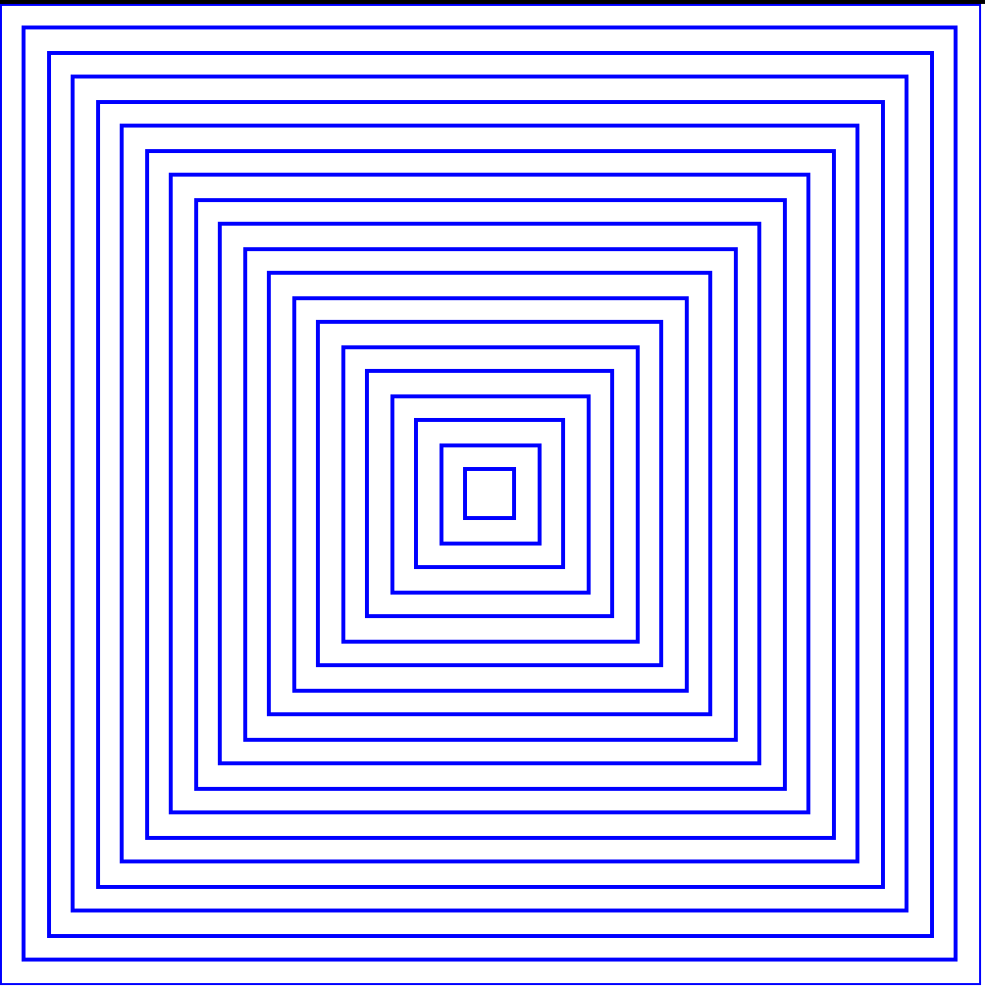

Visualizzazione Dati: Grafico a Barre Parametrico
GeoScript può essere usato per generare grafici basati sui dati. Ecco come disegnare tre barre con altezze basate su variabili.
CANVAS(400, 300);
DEF bar_color = #2ECC71;
// I dati (Input)
VAR val1 = 100;
VAR val2 = 250;
VAR val3 = 180;
// Configurazione Grafico
VAR larghezza_barra = 50;
VAR gap = 20;
VAR base_y = 280; // Linea di base in basso
// Barra 1
RECT AT (50, base_y - val1) SIZE (larghezza_barra, val1) FILL bar_color;
TEXT("Dato 1", 50, 295) COLOR #000000;
// Barra 2 (spostata a destra)
RECT AT (50 + larghezza_barra + gap, base_y - val2)
SIZE (larghezza_barra, val2) FILL bar_color;
// Barra 3
RECT AT (50 + (larghezza_barra + gap) * 2, base_y - val3)
SIZE (larghezza_barra, val3) FILL bar_color;
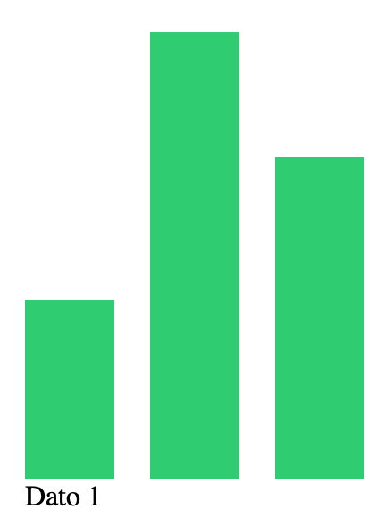

Modern Art
GeoScript puo essere anche utilizzato per comporre motivi geometrici anche con senso estetico.
CANVAS(800, 600);
DEF bg_color = #ECF0F1; // Grigio molto chiaro
DEF color_dark = #2C3E50; // Blu scuro (Midnight Blue)
DEF color_teal = #1ABC9C; // Turchese
DEF color_orange = #E67E22; // Arancione
DEF color_red = #E74C3C; // Rosso
DEF color_white = #FFFFFF;
RECT AT (0, 0) SIZE (800, 600) FILL bg_color STROKE bg_color;
VAR rows = 12;
VAR cols = 16;
VAR size = 40;
VAR gap = 50;
VAR startX = 25;
VAR startY = 25;
VAR r = 0;
VAR c = 0;

FOR (r = 0; r < rows; r = r + 1) {
// Ciclo per le colonne
FOR (c = 0; c < cols; c = c + 1) {
VAR posX = startX + c * gap;
VAR posY = startY + r * gap;
VAR sum = r + c;
VAR mod = sum - (sum / 2) * 2;
IF (mod == 0) THEN {
// Quadrati scuri
SQUARE AT (posX, posY) SIZE size FILL color_dark STROKE color_white;
} ELSE {
// Quadrati turchesi
SQUARE AT (posX, posY) SIZE size FILL color_teal STROKE color_white;
}
}
}
VAR centerX = 400;
VAR centerY = 300;
VAR maxRadius = 160;
VAR step = 20;
VAR currentRadius = maxRadius;
VAR iter = 0;
WHILE (currentRadius > 0) {
VAR mod_iter = iter - (iter / 2) * 2;
IF (mod_iter == 0) THEN {
CIRCLE AT (centerX, centerY) RADIUS currentRadius FILL color_orange STROKE color_white;
} ELSE {
CIRCLE AT (centerX, centerY) RADIUS currentRadius FILL color_red STROKE color_white;
}
currentRadius = currentRadius - step;
iter = iter + 1;

}

TRIANGLE AT (0, 0) POINTS (0, 0, 150, 0, 0, 150) FILL color_dark STROKE color_white;
TRIANGLE AT (800, 600) POINTS (800, 600, 650, 600, 800, 450) FILL color_dark STROKE color_white;
LINE FROM (0, 300) TO (800, 300) STROKE color_white;
LINE FROM (400, 0) TO (400, 600) STROKE color_white;
RECT AT (250, 540) SIZE (300, 40) FILL color_white STROKE color_dark;
TEXT("GeoScript Modern Art", 290, 565) COLOR color_dark;
